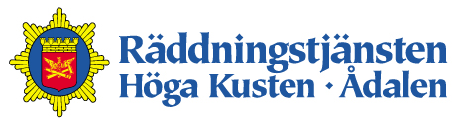
Uppsägning av automatlarmsavtal

Brandlarmanläggningens namn/ ID:______________________________________________

Anläggningsägare:____________________________________________________________

Datum för uppsägning:________________________________________________________

Anläggningsägare/ombud Räddningstjänsten Höga Kusten-Ådalen

___________________________ _____________________________
Namnteckning Namnteckning

___________________________ _____________________________
Namnförtydligande Namnförtydligande

___________________________ _____________________________
Ort och datum Ort och datum

Adress Telefon E-post
Räddningstjänsten 0612-870 000 raddningstjansten@hka.se
Höga Kusten - Ådalen
Järnvägsgat 80
872 34 KRAMFORS

